Objetivo: Repaso de protocolos de Aplicación
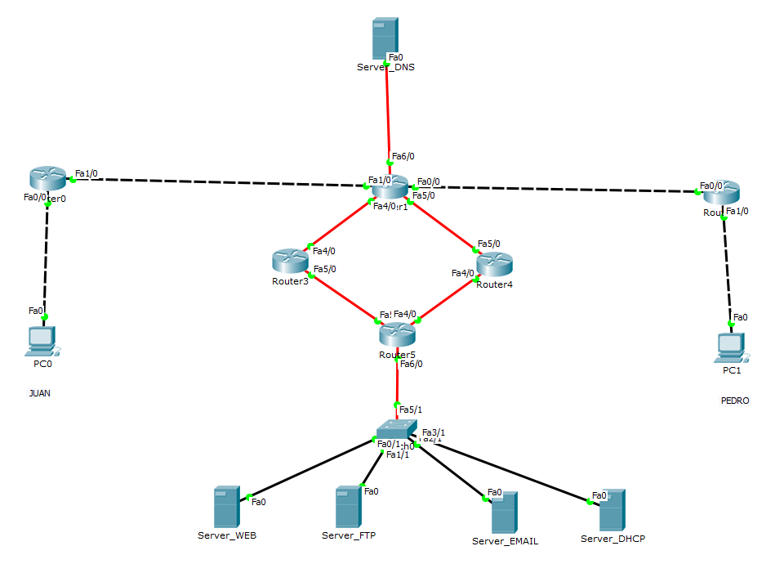
- Baje de E-FICH, la topología Ejercicio_Repaso_Protocolos.pkt
- En la topología existe conectividad total, a través de RIP (todos los dispositivos se pueden ver entre si)
- Las dos PC’s, deben obtener su IP, del Server_DHCP, de acuerdo a la SubRed, en que se encuentra c/u
- Las dos PC’s deben poder navegar en www.cisco.com
- Las dos PC’s, deben poder acceder al servidor de FTP (usuario y claves por defecto), con ftp.cisco.com
- JUAN Y PEDRO, se deben poder enviar correos electrónico entre si (usuario y contraseña a elección)
- De cada PC, se debe poder acceder, al router que poseen como Gateway, a través de SSH y de TELNET (usuario y contraseña a elección)

